Описание продукции компании «Выбор»
Тротуарная плитка
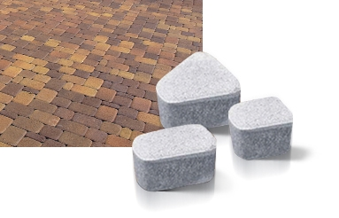
Тротуарная плитка предназначена для благоустройства и декоративного оформления покрытий тротуаров, площадей, перронов, территорий перед коттеджами, офисами, банками и т.п.. Тротуарная плитка отличается экономичностью, прочностью, высокой тепло-морозостойкостью и долговечностью. Плитка не нагревается как асфальт и, соответственно, не деформируется и не выделяет в атмосферу вредных веществ. Кроме того, асфальт не пропускает воду, тем самым нарушая естественную циркуляцию воды, из-за чего происходит образование смога, обезвоживание подземных слоев и просадка грунта. Высокая морозостойкость тротуарной плитки позволяют ей переносить более 200 переходов отметки в ноль градусов и обратно.
Тротуарная плитка не теряет своих свойств и форму независимо от погодных условий. Срок службы нашей продукции не менее 30-50 лет. На поверхности, выложенной плиткой, не образуются лужи. Плитка проста в укладке и эксплуатации, ее можно уложить даже самостоятельно. По гладкой поверхности плитки удобно ходить, на ней «не трясет» автомобили, как на брусчатке из природного камня. В отличие от асфальта покрытие из тротуарной плитки разбирается так же легко, как и собирается, что экономично и удобно при ремонте подземных коммуникаций. Тротуарная плитка придает любому участку привлекательность и уют, из нее можно создавать целые композиции и рисунки благодаря многообразию форм и богатой цветовой гамме. Плитку можно использовать как в парковых зонах и придомовых владениях, так и на автомобильных парковках. Она позволяет производить укладку площадок любых размеров и форм, даже небольших труднодоступных участков.
Аккуратно положенная плитка на тротуарах - это всегда очень красиво. Также, мощение тротуарной плиткой - это отличный способ придать приусадебному участку привлекательность и уют. Многообразие форм и богатая цветовая гамма дает возможность сочетать плитку с окружающими строительными объектами и создавать с ее помощью всевозможные рисунки. Кроме того, чтобы подчеркнуть важность городов исторического значения, до сих пор проезжие части некоторых улиц покрывают тротуарной плиткой.

Газонная решетка
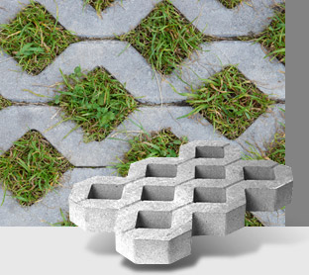
Представляет собой сотовидную панель из бетона, ячейки которой засыпаются почвой и засеваются травой. Такая решетка надежно предохраняет растение от вытаптывания или повреждения транспортом, пропускает воду естественным путем, обеспечивает устойчивое соединение.
Газонные решетки предназначаются для благоустройства автостоянок, пешеходных дорог, мест для проведения ярмарок, выставок, кемпингов, разных травяных покрытий и зеленых тротуаров, которые применяют для движения автомобилей и пешеходов. Газонная решетка не только сохраняет корневую систему растений, но и обеспечивает здоровый и свежий вид газона. Укладка бетонной газонной решетки простая и легкая, она дает возможность в самые короткие сроки уложить покрытие без помощи специалистов на больших площадях.
Газонная решетка очень стойкая к механическим нагрузкам, это обеспечивает специальная конструкция и высокопрочный материал. Вес решетки равномерно распределен по всей поверхности.
Ступени бетонные
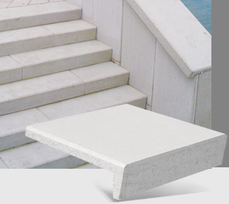
Применяются для изготовления как наружных, так и внутренних лестниц. Бетонные ступени обладают высокими механическими и эстетическими характеристиками и отлично сочетаются с плитами Инвито для создания законченных входных групп.
Ступени «Искусственный камень»
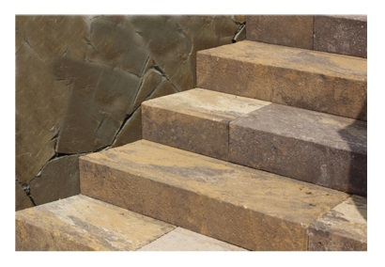
Бетонные ступени применяются для оформления входных групп. Новая расцветка имитирует натуральный камень. Объединяясь в гармонии с садом, газоном, дорожками и открытыми площадками, такие ступени придадут вашему ландшафту роскошь и элегантность.
Ступени обладают высокими механическими и эстетическими характеристиками.
Плиты парапетные
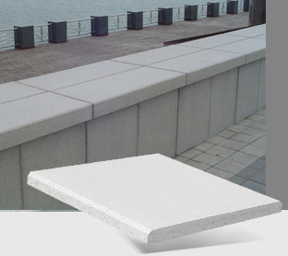
Применяются для облицовки парапета, выполненного из кирпича, бетонных панелей, строительных блоков. Конструктивная особенность парапетных плит позволяет скапливать атмосферные осадки в специальных углублениях (слизняках). Плиты парапетные бетонные являются хорошим выбором для облицовки парапетов, особенно если парапет стыкуется с тротуарной плиткой или плитами Инвито. Парапетные плиты, ступени и плиты Инвито изготавливаются из одинаковых материалов, и отлично гармонируют друг с другом.
Плиты Инвито
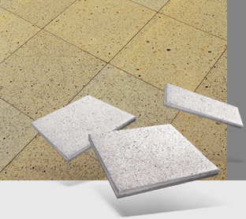
Плиты «Инвито» изготавливаются из мозаичного бетона на основе натурального мрамора методом гиперпрессования. Они состоят из двух слоев: подстилающий слой из обычного бетона и фактурный слой с применением натурального мрамора. Благодаря данной структуре удается добиться идеального баланса между прочностью и стоимостью покрытия, при отличных эстетических качествах. Плиты Инвито могут использоваться практически везде, где требуется жесткое покрытие для пола или тротуара (для покрытия как уличных зон и беседок, так и для покрытия промышленных объектов и эксплуатируемой кровли крыш).
Необыкновенная красота мозаичных плит в итальянском стиле придаст вашему полу солидность и индивидуальность.
Плинтус Инвито
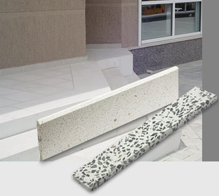
Плинтус Инвито необходим для организации стыка напольного покрытия из плит Инвито и стен. Плинтус изготавливается из такого же материала, что и плиты, и идеально гармонирует с покрытием.
Цветочницы и растерфлоры
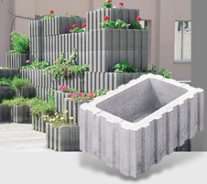
Цветочницы и растерфлоры применяют как одиночные элементы дизайна, так и компонуют из них определенную композицию: стену из цветов, или цветочный остров. Лаконичность дизайна и высокая надежность позволят много лет эксплуатировать цветочницы и растерфлоры, без ухудшения эстетических свойств.

Тротуарные бордюры
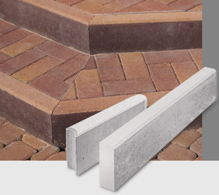
Бордюры применяются для декоративного окаймления цветников и газонов в парке, дорожки в саду и клумбы в частном дворе. Также бордюр необходим, когда укладывают тротуарную плитку, чтобы плитка «не гуляла». Рекомендуется использовать бордюры, как на маленьких дорожках, так и на больших площадях покрытий для долгосрочной службы и прочности уложенной тротуарной плитке.
• Стандарт качества – поребрик марки БР 100.20.8. Это эталон высокого качества, беспрекословный лидер в индустрии дорожного строительства, удобный и надежный материал для обустройства любых типов пешеходных дорог и покрытий.
• Облегченный вариант поребрика марки БР 100.20.6. Его отличает экономичность и доступность. Подходит он для зон с более низкой нагрузкой. Использование таких изделий позволяет сэкономить средства при строительстве.
• Специальный шарнирный бордюр, которым оформляют углы, неправильной или особой формы элементы архитектурных решений.
Установка тротуарных бордюров не является трудоемким процессом. Главное условие, это непременно фиксировать раствором легкие детали, чтобы бордюры «не гуляли».
Дорожные бордюры
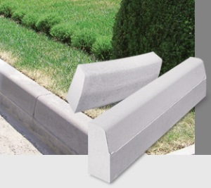
Дорожные бордюры, которые отделяют проезжую часть от пешеходной зоны, должны иметь высокие показатели качества, выдерживать большие нагрузки, а также создавать удобные и четкие переходы между разными по назначению участками. В ассортименте компании есть несколько вариантов и моделей, которые успешно используются в строительстве уже десятки лет:
- Стандартные дорожные бордюры;
- Прочные и более широкие бордюры для автомагистралей и шоссе;
- Низкопрофильные модели, для специальных участков и покрытий;
- Варианты моделей с боковым скосом или без;
- Радиусные бордюры, для аккуратного и четкого оформления поворотных участков.
Использовать такие товары можно в зонах отдыха, в частном строительстве и в оформлении территории возле зданий и офисных центров. Они прекрасно подходят для формирования четких и ровных линий дороги, обустройства тротуаров, площадей и скверов, оформления зеленых насаждений, фонтанов или памятников.
Для укладки дорожных бордюров применяют специальную технику, что позволяет достигать высокого результата. Основанием для укладки бордюрных камней служит песок, бетон, или щебень. Потом основание заливается бетоном. Когда раствор застынет, прокладывают дорожные бордюры. Как правило, перед укладкой дорожного покрытия устанавливают бордюрный камень. Заранее уложенный дорожный бордюр создает четкие границы для кладки и укрепляет ее.
Палисады
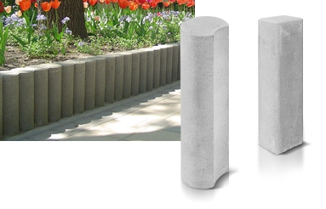
Палисад может служить альтернативой тротуарному бордюру в качестве окантовки клумб, а также выполнять декоративную функцию, так как представляет множество вариантов для дизайнерских задумок. В ассортименте компании «Выбор» представлен прямоугольный, округлый и колотый палисады. Палисады идеально подходят для оформления водоемов, фонтанов; палисадом можно оформит детские площадки и песочницы; использовать для обустройства бортов насыпей и опорных стенок.
Изменяя высоту столбиков, используя различную гамму цветов линейки «Палисад», Вы сможете легко и быстро создать множество красивых и гармоничных элементов ландшафта.
Лотки водоотводные бетонные
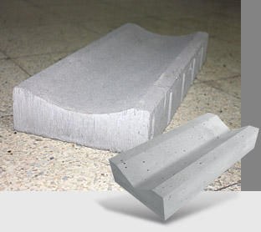
Используются для создания дренажной системы, отводящей талые и дождевые воды с территории в ливневую канализацию. Отводные ливневые лотки из бетона имеют широкую сферу применения. Правильно организованный водоотвод влияет на долговечность дорожного покрытия, защищает земляное полотно от вымывания и повышает уровень безопасности движения по дорогам. Лотки удобны в использовании. В отличие от глубоких лотков, которые постоянно забиваются листвой, ветками и мусором, наши лотки удобны в эксплуатации.
Особый вид прикромочных бетонных лотков обязательно используется на стыке проезжей части и обочины для сбора протекающей при дожде воды. Такие прикромочные лотки являются одним из важных элементов дорожного строительства.
Малые архитектурные формы
Для решения задачи комплексного благоустройства в компании «Выбор» работает цех по производству малых архитектурных форм (МАФ) в г. Новороссийске. Особо востребованные МАФ изготавливаются на вибропрессе. Малые архитектурные формы изготавливаются из непростого бетона, а с использованием гранитного щебня. Внешне создается полное ощущение, что формы сделаны из гранита. Такая архитектура органично вписываются в спокойную стилистику улицы, при этом, добавляет ей мягкие очертания красоты. Малые архитектурные формы создают спокойную и легкую атмосферу в скверах и парках, они неброские и лаконичные, но незаменимые в своем роде. В ассортименте компании есть традиционные элементы и необычные яркие решения.
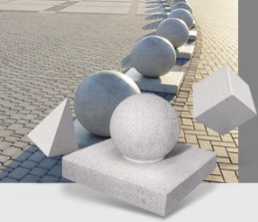
Бетонные декоративные элементы отлично гармонируют с поверхностью из тротуарной плитки, т.к. по составу очень близки к тротуарной плитке с гранитным фактурным слоем. Лаконичность дизайна и высокая надежность позволят вам много лет эксплуатировать их без ухудшения эстетических свойств.
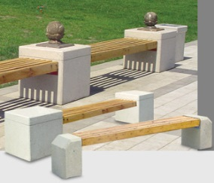
Скамьи деревянные с бетонным основанием удачно вписываются в городской дизайн из-за антивандальных свойств. Эстетически скамьи, как и другие бетонные элементы, гармонируют с покрытием из тротуарной плитки благодаря применению схожего материала.
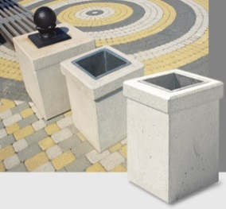
Урны бетонные с оцинкованной вставкой удачно вписываются в городской дизайн из за антивандальных свойств (высокая прочность и значительный вес). Эстетически урны, как и другие бетонные элементы, хорошо гармонируют с покрытием из тротуарной плитки из-за применения схожего материала.
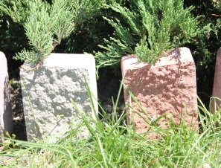
Декоративный элемент цветом и формой рисунка имитирует настоящий природный камень. Декоративный элемент удобен в использовании - при необходимости с легкостью можно поменять его расположение, не прибегая к трудоемким техническим работам.

Блочная система легкая
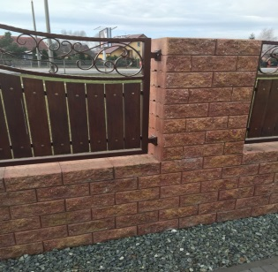
Блочная система легкая (блок забор, блок колонна, крышка забор, крышка колонна) предназначена для изготовления колонн и заборов.
Для создания настроения можно смешивать и сочетать широкий спектр цветов, которые совмещают в себе красоту и функцию зонирования пространства.
Колотые конструкции практически полностью имитирует природный камень, что позволяет придать забору и колоннам вид исторической ценности.
Колотая блочная система изготовлена из качественных материалов и обладает высокими прочностными характеристиками.
Полнотелая блочная система
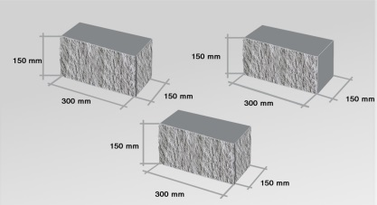
Полнотелая блочная система предназначена для возведения заборов. Система состоит из 3-х типов колотых блоков. Блок СКЦтп7Лкол со сколом с двух сторон используется для кладки простенков забора. Блок СКЦтп8Лкол с тремя колотыми гранями предназначен для кладки неармированных колонн. Блок СКЦтп9Лкол с двумя смежными колотыми гранями применяется для кладки армированных колонн.
Блоки для полнотелой заборной системы изготавливаются из высококачественного бетона с последующей обработкой для придания лицевой поверхности вида «дикого камня». Полнотелая блочная система обладает достаточными для многолетней эксплуатации характеристиками. Заборы из таких колотых блоков имеют привлекательный внешний вид, как с лицевой стороны, так и со стороны двора. С помощью колотой блочной системы вы можете добиться исключительно индивидуального забора, основными чертами которого будут строгость, надежность, красота и долговечность.

Колотый полнотелый полублок
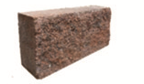
Полублок СКЦтп10Лкол со сколом с двух сторон имеет широкий спектр применения. Благодаря удобному размеру и простой форме полублок идеально подойдет для облицовки стен, современного дизайна фасадов и каминов, возведения заборов и т.п. Разнообразие цветов поможет в открытии новых горизонтов для реализации индивидуального дизайна.
Колотый полублок изготавливается из высококачественного бетона с последующей обработкой, в результате которой лицевая поверхность полублока приобретает вид натурального камня. С помощью колотого полублока даже самые скромные объекты будут выглядеть стильно и современн
Цоколь
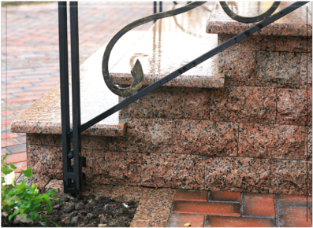
Цокольная плитка используется для декорации и отделки фасадов жилых домов и коттеджей.
С помощью цокольной плитки можно воплотить в жизнь самые оригинальные и необычные решения дизайнеров и архитекторов при оформлении зданий, садовых дорожек, ограждений и малых архитектурных форм.
Цокольная плитка изготовлена из высококачественного бетона и имеет отличные эксплуатационные характеристики.
Блок «Лего»
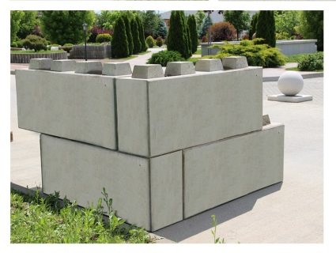
Блоки крупные стеновые с креплением шип-паз («Лего») предназначены для возведения стен заборов, строительства сооружений, идеально подходят для несущих стен, могут применяться в секторе вторичной переработки или в сельском хозяйстве.
Технология строительства с использованием блоков БКР напоминает конструктор «Лего». Блоки устанавливаются друг на друга, при этом шип нижнего блока вставляется в паз верхнего блока, обеспечивая крепление. За счет этого при монтаже нет необходимости применения раствора, значительно уменьшается время монтажа, при необходимости переноса конструкции, блоки легко демонтируются. Для завершения конструкции используется финишный блок с ровной поверхностью БКФ 16.4.6-Т.

Блоки крупные стеновые изготавливаются по вибролитьевой технологии.

Инертные материалы

Песок строительный природный обогащенный
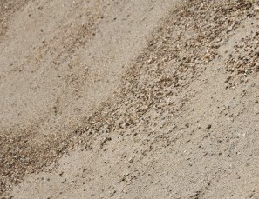
Песок природный обогащенный имеет широкое применение как для производства бетонов, так и для производства асфальтобетонных покрытий. Песок "Выбор" отличает от других высокая чистота, т.к. при его производстве используется несколько стадий промывки сырья.
Щебень из гравия фракция 5-20 мм
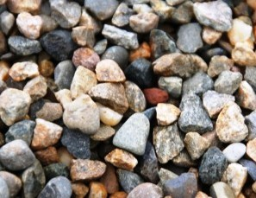
Кубовидная форма зерна щебня "Выбор" способствует увеличению прочности сцепления заполнителя с цементным тестом, а также увеличивает прочность самого щебня. За счет центробежно-ударного измельчения отсутствуют зерна слабых пород. Высокие качественные показатели щебня фракции 5-20 позволяют применять наш щебень для производства высокомарочных бетонов для взлетных полос аэродромов и пр.
Щебень из гравия фракция 3-10 мм
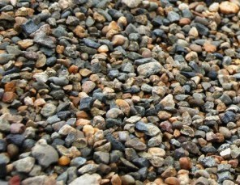
Кубовидная форма зерна щебня "Выбор" способствует увеличению прочности сцепления заполнителя с цементным тестом, а также увеличивает прочность самого щебня. За счет центробежно-ударного измельчения отсутствуют зерна слабых пород. Высокие качественные показатели щебня фракции 3-10 (марка 1200) позволяют применять наш щебень для производства высококачественных асфальтобетонных покрытий.
Так же щебень 3-10 используется для производства бетонных изделий разного назначения.
Бетоны
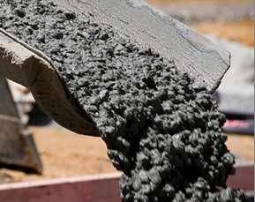
Для производства бетона компания «Выбор» использует высококачественный кубовидный щебень и песок, которые производит сама на собственном карьере в г. Курганинске на дробильном оборудовании Sandvik, BHS и сортировочном оборудовании Binder. Завод расположен на месторождении валунно-гравийно-песчаной смеси площадью более 250 га, запасы месторождения более 30 000 000 м3. Использование высокопроизводительного оборудования, лучших компонентов и непрерывный лабораторный контроль позволяет выпускать продукцию, отвечающую всем требованиям и соответствующую стандартам РФ. Использование только лучших компонентов и непрерывный лабораторный контроль гарантирует качество всех выпускаемых видов бетона и раствора в любых погодных условиях.
Мрамор
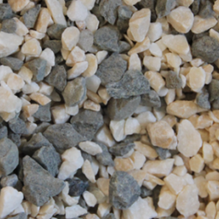
Колотый мрамор является прекрасным материалом для реализации множества дизайнерских идей, касающихся декорирования парков, садов, приусадебных участков, различных оригинальных клумб, дорожек, альпийских горок и всевозможных композиций.
Используя различные цвета колотого мрамора и немного фантазии можно создать невероятные по красоте произведения искусства. Колотый мрамор дает практически бесконечные возможности для применения его в ландшафтном дизайне.
Большим достоинством колотого мрамора является его долговечность и практичность.
Химия
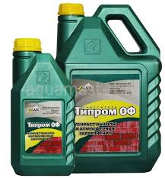
«Типром ОФ» предназначен для очистки фасадов из кирпичной кладки, камня, штукатурки от солевых отложений, выступающих на поверхность в результате миграции солей из толщи стены при высыхании влаги.
Представляет собой гель, готовый к применению, красного оттенка расфасованный в полиэтиленовую тару емкостью 1л, 5 л, 20л. Принцип действия основан на растворении солей и атмосферных загрязнений кислотами и поверхностно-активными веществами с последующим удалением их водой.
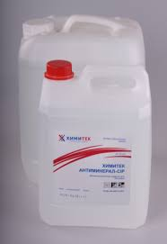
«Фобос» - концентрированное жидкое средство для химического удаления минеральных отложений и ржавчины. Эффективно для обработки сантехнического оборудования, кафельной и керамической плитки, старой и новой кирпичной кладки, металла и других поверхностей. Удаляет известковые отложения, накипь, водяной и мочевой камень, остатки строительных растворов. Рекомендуется для удаления минеральных отложений в теплообменных, водопроводных и канализационных системах.
Для удаления в помещениях меловых загрязнений и других минеральных отложений рекомендуется средство без выраженного специфического запаха ХИМИТЕК АНТИМИНЕРАЛ. Для удаления минеральных отложений на предприятиях пищевой промышленности рекомендуются средства ХИМИТЕК АНТИМИНЕРАЛ-ЛАКТО и ХИМИТЕК АНТИМИНЕРАЛ-СОЛОД. Для эффективного удаления минеральных отложений, а также для замкнутых систем предлагается также средство с ингибиторами коррозии и солеотложения ХИМИТЕК АНТИМИНЕРАЛ-ТРУБОЧИСТ.

